Dia Internacional da Mulher - 8 de Março
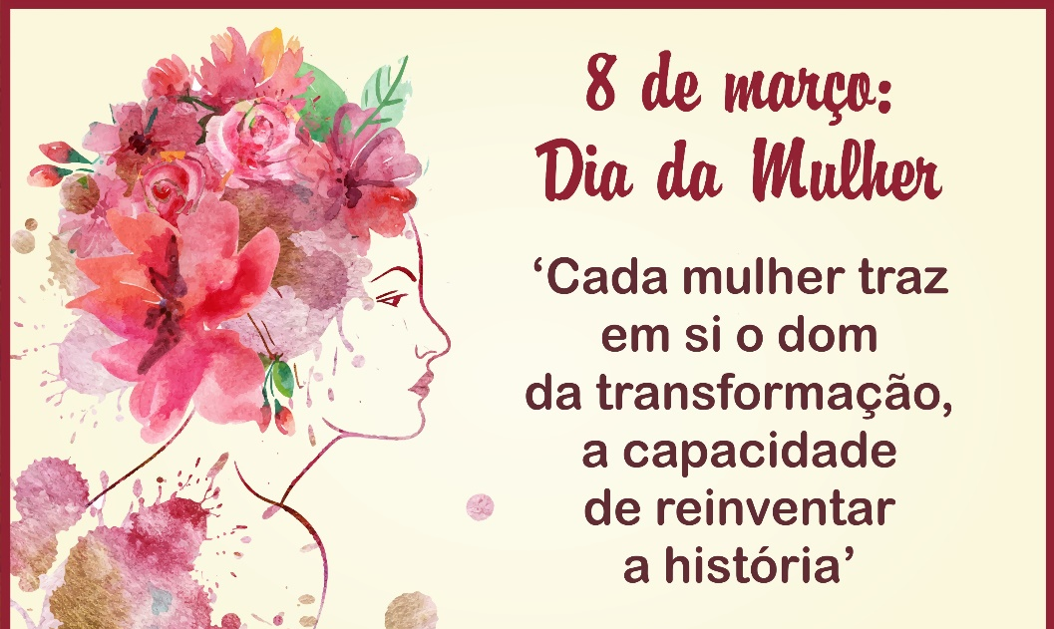
O Dia Internacional da Mulher ou Dia da Mulher é comemorado anualmente em 8 de março, e não é considerado um feriado nacional.
O Dia da Mulher é a celebração das conquistas sociais, políticas e econômicas das mulheres ao longo dos anos, sendo adotado pela Organização das Nações Unidas e, consequentemente, por diversos países.
O Dia da Mulher é muitas vezes marcado por presentes simbólicos, como flores, em especial rosas, poemas ou frases, por exemplo.

História e Origem do Dia Internacional da Mulher
A luta das mulheres por melhores condições de vida e trabalho começou a partir do final do século XIX, principalmente na Europa e nos Estados Unidos. As jornadas de trabalho de 15 horas diárias e a discriminação de gênero eram alguns dos pontos que eram debatidos pelas manifestantes da época.
De acordo com registros históricos, o primeiro Dia da Mulher foi celebrado nos Estados Unidos em maio de 1908 (Dia Nacional da Mulher), onde mais de 1.500 mulheres se uniram em prol da igualdade política e econômica no país.
No entanto, o 8 de março teve origem com as manifestações das mulheres russas por melhores condições de vida e trabalho, durante a Primeira Guerra Mundial (1917). A manifestação que contou com mais de 90 mil russas ficou conhecida como "Pão e Paz", sendo este o marco oficial para a escolha do Dia Internacional da Mulher no 8 de março, porém somente em 1921 que esta data foi oficializada.
Após a Guerra e a Segunda Revolução Industrial, as indústrias incorporaram as mulheres para mão-de-obra, e devido às condições insalubres de trabalho, os protestos eram frequentes.
Por muito tempo, a data foi esquecida e acabou sendo recuperada somente com o movimento feminista nos anos 60. A Organização das Nações Unidas, por exemplo, somente reconheceu o Dia Internacional da Mulher em 1977. Atualmente, além do caráter festivo e comemorativo, o Dia Internacional da Mulher ainda continua servindo como conscientização para evitar as desigualdades de gênero em todas as sociedades.

